ประกาศองค์การบริหารส่วนตำบลดอนดั่ง
เรื่อง ประกาศใช้ข้อบัญญัติงบประมาณรายจ่ายประจำปีงบประมาณ พ.ศ. ๒๕๖๕

-------------------------
อาศัยอำนาจตามความแห่งพระราชบัญญัติสภาตำบลและองค์การบริหารส่วนตำบล พ.ศ. ๒๕๓๗ แก้ไขเพิ่มเติมถึง (ฉบับที่ ๖) พ.ศ. ๒๕๕๒ มาตรา ๘๗ วรรคตรี และระเบียบกระทรวงมหาดไทยว่าด้วยวิธีการงบประมาณ ขององค์กรปกครองส่วนท้องถิ่น พ.ศ. ๒๕๖๓ ข้อ ๓๘
บัดนี้ นายกองค์การบริหารส่วนตำบลดอนดั่ง ได้จัดทำข้อบัญญัติองค์การบริหารส่วนตำบลดอนดั่ง เรื่อง งบประมาณรายจ่ายประจำปีงบประมาณ พ.ศ. ๒๕๖๕ โดยความเห็นชอบของสภาองค์การบริหารส่วนตำบลดอนดั่ง ในการประชุมสภาองค์การบริหารส่วนตำบลดอนดั่ง สมัยสามัญสมัยที่ ๓ /๒๕๖๔ (ครั้งที่ ๒ ) เมื่อวันที่ ๑๙ สิงหาคม ๒๕๖๔ และ นายอำเภอหนองสองห้อง ได้พิจารณาอนุมัติร่างข้อบัญญัติองค์การบริหารส่วนตำบล เรื่อง งบประมาณรายจ่ายประจำปีงบประมาณ พ.ศ. ๒๕๖๕ แล้ว ตามหนังสือที่ ขก ๐๐๒๓.๓๑/๒๕๘๕ ลงวันที่ ๑๓ กันยายน ๒๕๖๔ ดังนั้นเพื่อให้เป็นไปตามระเบียบฯ โดยอาศัยอำนาจตามความในมาตรา ๘๗ แห่งพระราชบัญญัติสภาตำบลและองค์การบริหารส่วนตำบล พ.ศ. ๒๕๓๗ และที่แก้ไขเพิ่มเติม (ฉบับที่ ๕) พ.ศ. ๒๕๕๖ องค์การบริหารส่วนตำบลดอนดั่ง จึงประกาศใช้ข้อบัญญัติองค์การบริหารส่วนตำบลดอนดั่ง เรื่อง งบประมาณรายจ่ายประจำปีงบประมาณ พ.ศ. ๒๕๖๕ ทั้งนี้มีผลบังคับใช้ ตั้งแต่วันที่ ๑ ตุลาคม พ.ศ. ๒๕๖๔ เป็นต้นไป

จึงประกาศมาให้ทราบโดยทั่วกัน
ประกาศ ณ วันที่ ๑๔ เดือน กันยายน พ.ศ. ๒๕๖๔

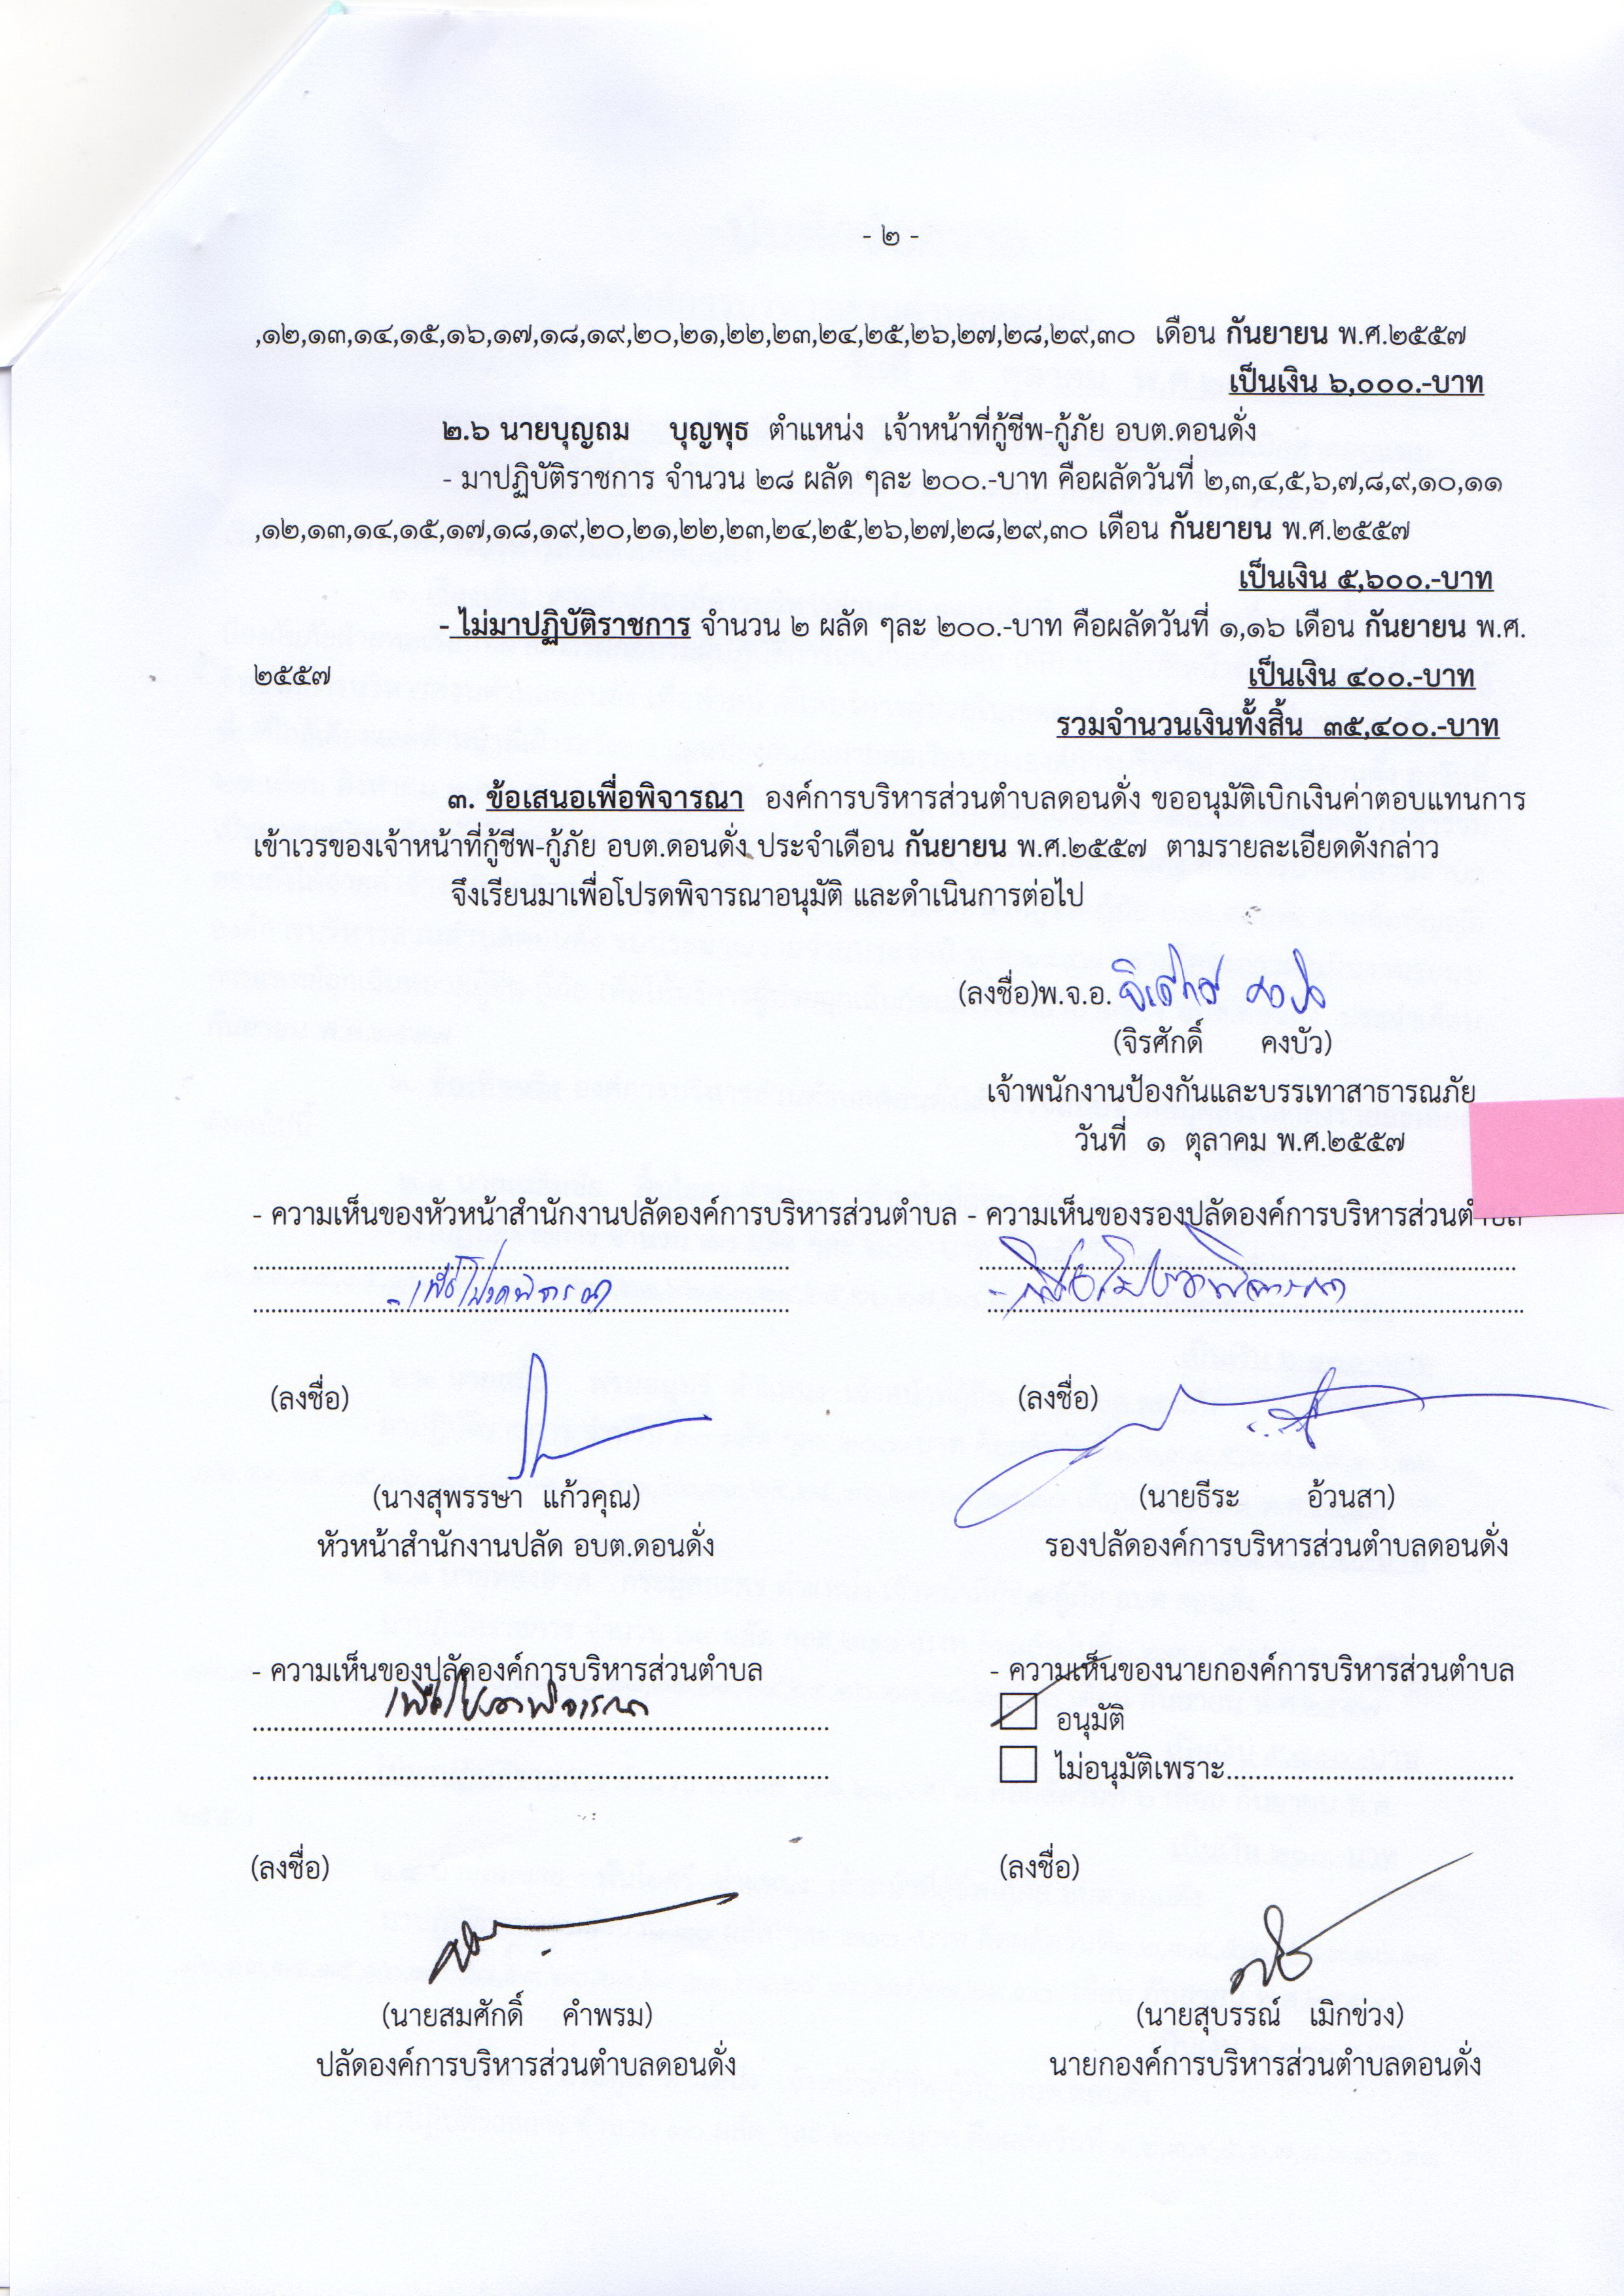
(ลงชื่อ)
(นายสุบรรณ์ เมิกข่วง)
นายกองค์การบริหารส่วนตำบลดอนดั่ง

